Data: 30.05.2025
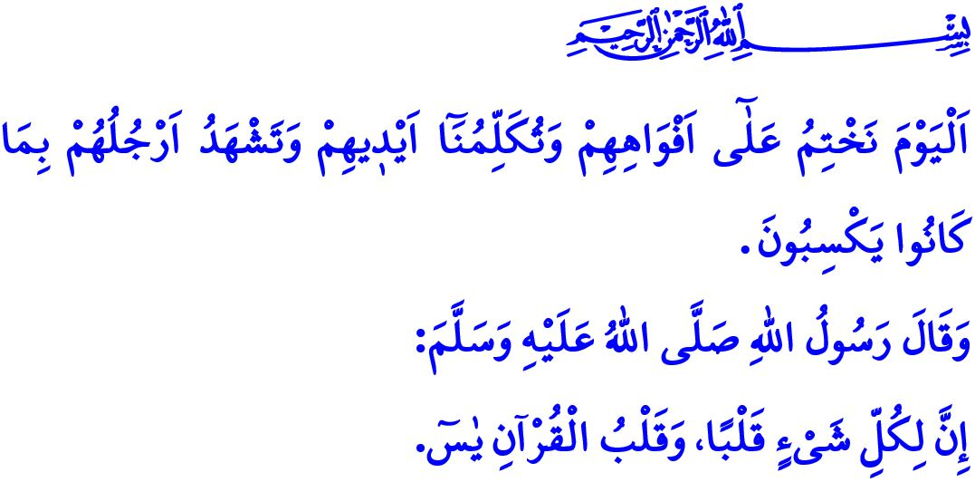
SURA YA-SIN: IL CUORE DEL CORANO
Onorevoli Musulmani!
Uno delle surah presenti nel nostro sacro libro, il Corano, è la Sura Yâsîn. La Sura Yâsîn è una surah che parla alla mente e alla coscienza dell’uomo, ricorda che l’universo è stato creato con equilibrio e armonia, dà un senso alla vita, risveglia i cuori e insegna la verità e la giustizia. Il nostro Amato Profeta (pbsl) ha detto: “Ogni cosa ha un cuore. Il cuore del Corano è la Sura Yâsîn.” ed è con queste parole che ha lodato questa surah. La nostra nobile nazione, plasmata dalla saggezza anatolica, ha fatto l’abitudine di recitare la Sura Yâsîn in diversi momenti della vita, dalla nascita alla morte, dalla gioia alla tristezza, dalla salute alla malattia. Tuttavia, lo scopo della recitazione di questa sura non è solo la sua lettura, ma anche la meditazione sul suo significato e il trasferimento dei suoi messaggi nella nostra vita.
Cari Credenti!
La Sura Yâsîn inizia con un giuramento sul Corano, inviato come guida per l’umanità, sottolineando che la pace nel mondo e nell’aldilà si ottiene solo seguendo i suoi comandamenti.
La Sura Yâsîn con la dichiarazione: وَاَنِ اعْبُدُون۪يۜ هٰذَا صِرَاطٌ مُسْتَق۪يمٌ “e di adorare Me? Questa è la retta via.” ci invita a essere servitori solo di Allah e a trascorrere una vita sulla retta via. Questa retta via inizia con la fede in un unico Dio, si rafforza con l’adorazione e raggiunge la perfezione con la buona morale. È il cammino giusto dell’Islam. Un credente che percorre questa via deve abbracciare la lealta in ogni sua azione e la sincerità in ogni suo comportamento. Deve evitare l’ipocrisia e l’ostentazione.
La Sura Yâsîn, con il versetto “In verità tu sei uno degli inviati su una retta via.” annuncia che il Messaggero di Allah (pbsl) è un inviato benedetto che invita tutta l’umanità alla felicità in questo mondo e nell’aldilà. Il nostro Profeta (pbsl) è una guida di rettitudine che mostra all’umanità la verità e la falsità, il giusto e lo sbagliato, il bene e il male, il lecito e l’illecito. È il messaggero della misericordia che insegna a rallegrare gli orfani e i bisognosi, a vivere in armonia con i vicini e a essere indulgenti e generosi.
Cari Musulmani!
La sura Yâsîn risponde ai negatori che chiedono: “Chi ridarà la vita ad ossa polverizzate?” con il decreto divino قُلْ يُحْي۪يهَا الَّـذ۪ٓي اَنْشَاَهَٓا اَوَّلَ مَرَّةٍۜ “Colui Che le ha create la prima volta ridarà loro la vita.”
Il nostro Amato Profeta (pbsl) ha raccomandato di recitare la Sura Yâsîn per i credenti defunti. Questo consiglio ci insegna che ogni anima assaporerà la morte, che dobbiamo prepararci per l’Aldilà prima di morire e che saremo chiamati a rendere conto di ogni nostra parola e azione uno per uno. La sura Yâsîn ci avverte a questo proposito nel seguente modo: “In quel Giorno sigilleremo le loro bocche, parleranno invece le loro mani e le loro gambe daranno testimonianza di quello che avranno fatto.” Un Musulmano che ha questa consapevolezza non dovrebbe mai allontanarsi dalla bontà, dall’adorazione e dalla buona morale, che sono lo scopo della sua creazione. Non deve mai osare a fare del male. Non dovrebbe vivere come se la morte, l’Aldilà, il rendiconto e il giudizio non esistessero. Deve adempiere alle sue responsabilità verso il suo Signore, sè stesso, la sua famiglia, la società e l’ambiente. Nonostante tutte le difficoltà, bisogna sempre stare dalla parte degli oppressi e dei sofferenti, in particolare dei nostri fratelli di Gaza, che stanno conducendo una lotta eroica per la loro patria e valori sacri, contro i tiranni sionisti e i loro collaboratori. Bisogna lottare contro questi criminali sia materialmente che spiritualmente, i quali non rispettano alcun principio umano né morale.
Cari Musulmani!
La Sura Yâsîn annuncia così la buona novella ai credenti: اِنَّ اَصْحَابَ الْجَنَّةِ الْيَوْمَ ف۪ي شُغُلٍ فَاكِهُونَۚ “In quel Giorno, i compagni del Paradiso avranno gioiosa occupazione.” سَلَامٌ قَوْلاً مِنْ رَبٍّ رَح۪يمٍ “E Pace sarà il saluto [rivolto loro] da un Signore misericordioso.” Avverte così anche i peccatori schiavi di Satana: هٰذِه۪ جَهَنَّمُ الَّت۪ي كُنْتُمْ تُوعَدُونَ “Ecco l’inferno di cui vi è stato annunciato!” اِصْلَوْهَا الْيَوْمَ بِمَا كُنْتُمْ تَكْفُرُونَ “Bruciate in esso quest’oggi, poiché siete stati miscredenti!”
Cari Credenti!
Siamo nel mese di Dhul-Hijjah. Approffittiamo di questi giorni benedetti per aumentare le nostre adorazioni, esaminare i nostri errori e pentirci dei nostri peccati. Facciamone un’occasione per valutare noi stessi prima che arrivi il Giorno del Giudizio.

Concludo il mio sermone con l’ultimo verso della Sura Yâsîn: فَسُبْحَانَ الَّذ۪ي بِيَدِه۪ مَلَكُوتُ كُلِّ شَيْءٍ وَاِلَيْهِ تُرْجَعُونَ “Gloria a Colui nella Cui mano c’è la sovranità su ogni cosa, Colui al Quale sarete ricondotti.”

Tirmidhi, Fadhail Al-Quran, 7.
Ya-Sin, 36/61.
Ya-Sin, 36/3, 4.
Ya-Sin, 36/78, 79.
Abu Dawud, Al-Jana'iz, 19, 20.
Ya-Sin, 36/65.
Ya-Sin, 36/55.
Ya-Sin, 36/58.
Ya-Sin, 36/63, 64.
Ya-Sin, 36/83. Direzione Generale dei Servizi Religiosi

